EXCHANGER BOT

Описание
Exchanger bot – это набор инструментов для удобной работы с webmoney и бот для автоматизированного обмена webmoney на бирже http://wm.exchanger.ru.
Алгоритм работы бота:
После запуска, бот выставляет на бирже две заявки, одну на обмен долларов на рубли (направление обмена WMZ_WMR), вторую по обмену рублей на доллары (направление обмена WMR_WMZ). Заявки выставляются с таким курсом, чтобы получить выгоду от их обмена. После того как заявки были выставлены, бот следит за движением курсов и постоянно меняет курсы заявок для более выгодного обмена. После обмена заявок пользователь получает свою выгоду.

Характеристики
- Хранение конфигурации программы в зашифрованном виде
- Ведение подробных логов работы программы

Возможности
- Получение статистики по обменам на бирже, и расчет выгоды от обменов.
- Просмотр списка торгов на бирже
- Программа позволяет смотреть курсы ЦБ по доллару и евро
- В ручном режиме производить операции с заявками: такие как обмен, выставление, покупка противоположных заявок, список заявок пользователя
- Просмотр истории операций по кошельку
- Получение баланса на кошельке (при условии не пустой истории операций на кошельке).
- Получение списка доверия для wmid-а (в xml виде)
Перед началом работы
Для запуска программы необходимо распаковать zip архив с программой в папку на жестком диске.
Перед началом работы с программой необходимо сгенерировать текстовое представление ключей от Keeper Classic пользователя, с которым будет работать программа. Программа может работать только с кошельками Webmoney Keeper Classic. О типах аутентификации подробно написано здесь: http://www.webmoney.ru/rus/about/security/index.shtml.
Для получения файла ключей в Keeper Classic, проследуйте инструкции: http://wiki.webmoney.ru/wiki/show/Создание+резервной+копии+файла+ключей
После сохранения ключей в файл, нужно получить их текстовое представление.
- Для этого нужно запустить программу «Keys Extractor» находящуюся в папке с ботом.

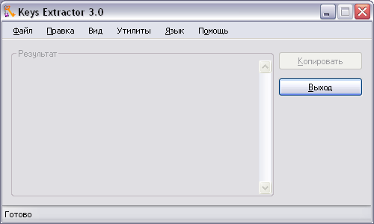

- Далее нужно сгенерировать текстовое представление ключей выбрав пункт: «Файл» - «Открыть» - «Файл ключей WM Keeper Classic».
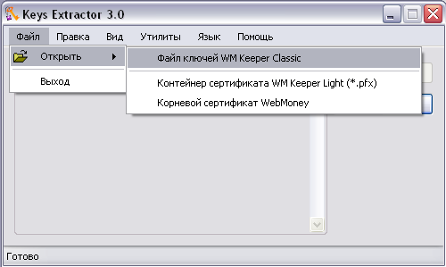

- Программа предложит ввести номер wmid-а и пароль для файла ключей
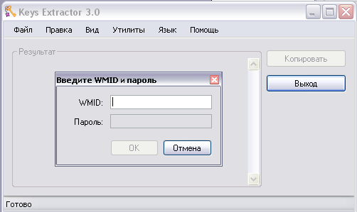

- После ввода данных, будет сгенерировано текстовое представление ключей. Полученный текст необходимо сохранить, для вставки его в программу.
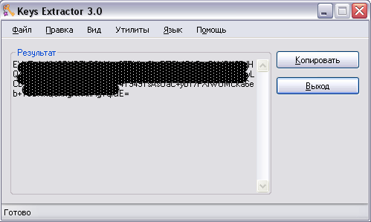
Первый запуск программы

- Запустить программу Exchanger bot (E-bot.exe). При первом запуске программа попросит создать конфигурационный файл (в случае если в папке программы отсутствует ebot.enc).
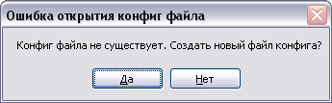
- Далее программа попросит ввести пароль для вновь создаваемого конфигурационного файла.
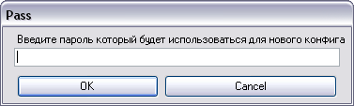
- После ввода пароля будет предложено ввести настройки прокси сервера если таковой имеется
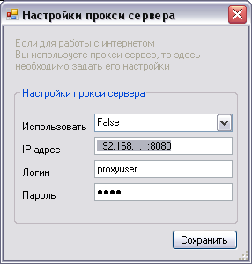
- Далее необходимо установить корневой сертификат системы webmoney. А также установить доверие для рублевого и долларового кошельков пользователя, по которым будут производиться обмены на бирже, для wmid-а exchanger-a (128984249415) на перевод средств.
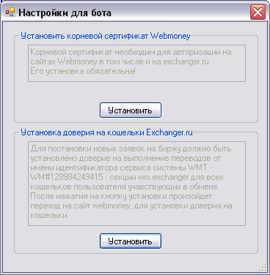
- На этом шаге будет создан конфигурационный файл (ebot.enc) и пользователю отобразится окно для редактирования конфигурации приложения. Доступ к окну конфигурации доступен только по паролю, так как в нем отображается конфиденциальная информация пользователя, поэтому для доступа придется ввести пароль для созданного конфигурационного файла.
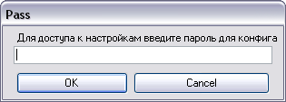
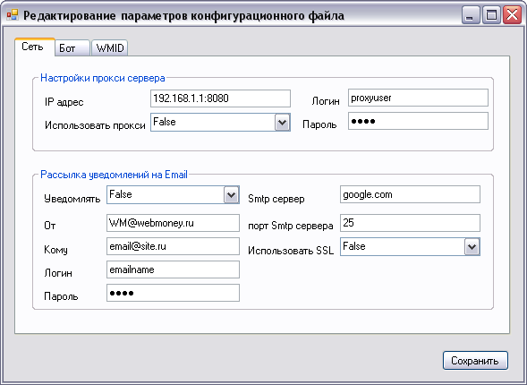
- В этом окне пользователь может настроить все необходимые ему параметры.
- Теперь необходимо ввести данные об используемом wmid-е, кошельках и текстовом представлении ключей. Для этого служит закладка WMID.
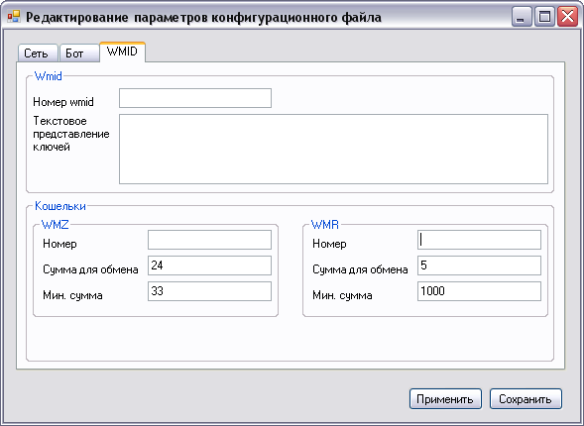
- После сохранения данных, в System tray (внизу экрана, рядом с часами) появится значок программы. Всё управление программой происходит вызовом команд из меню, которой становится доступно после нажатия правой кнопки мыши на значке программы.
- На этом начальная настройка заканчивается. Можно приступить к работе с программой.

